«Кризис 3-х лет» или «кризис самостоятельности»
(от 2 лет 6 месяцев до 3 лет 6 месяцев)

В жизни каждого ребенка бывает момент, когда он вдруг из очаровательного карапуза превращается в самостоятельного и независимого человека. Как правило, эти изменения происходят примерно в три года. Психологи называют этот сложный период кризисом трех лет. В три года дети сравнивают себя с взрослыми и хотят во всем быть похожими на них. Они хотят от родителей признания своей независимости и самостоятельности. Ребенок хочет, чтобы с ним советовались и учитывали его мнение. Он уже сегодня, сейчас хочет быть взрослым: "Я сам!"...
Возросшие потребности ребенка не могут быть удовлетворены прежним стилем общения и прежним образом жизни. Возникают противоречия между возможностями и желаниями ребенка. Кризис сопровождается массой позитивных и негативных изменений в детском организме. Однако следует помнить, что все трудности носят временный и преходящий характер. В этот период происходит физиологическая и биологическая перестройка организма, в результате чего у детей наблюдается:
- повышенная чувствительность мозга к воздействию окружающей среды;
- ранимость центральной нервной системы в связи с отклонениями в перестройке эндокринной системы;
- снижение адаптационно-компенсаторных возможностей детского организма (подверженность заболеваниям, особенно нервно-психическим).
Взрослым важно вовремя заметить это и понять, что необходимо менять свои отношения с ребенком, тогда этот переходный период может пройти более гладко и безболезненно. Но если родители не осознают, что ребенок находится на новом возрастном этапе и прежние методы общения с ним уже не актуальны, то ребенок может превратиться в совершенно неуправляемого упрямца, главной задачей которого будет противоречие окружающим и капризы.

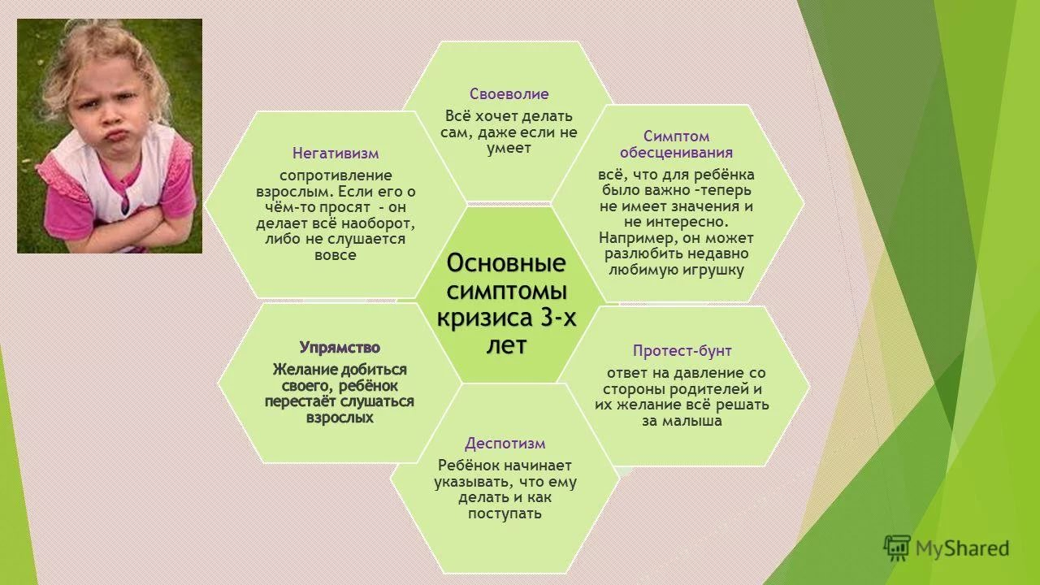
Основные принципы поведения родителя с ребёнком:

1. Обращаясь к ребенку, формулируйте свои просьбы не в виде утверждения («Иди кушать»), а в виде вопроса («Ты кушать будешь?», «Ты кушать будешь сейчас или попозже?»
2. Ведите себя с малышом, как с равным. Спрашивайте разрешения взять его игрушку, обязательно говорите «Спасибо», если кроха оказал вам услугу. Так вы не только избежите негативизма и упрямства с его стороны, но и подадите малышу хороший пример для подражания.
3. Направляйте энергию ребенка в мирное русло, то есть предлагайте замену нежелательным поступкам малыша (так делать нельзя, а так можно), используйте игру для сглаживания кризисных моментов.
4. Если малыш стал сопротивляться вашему предложению из чувства негативизма, просто подождите несколько минут. Ему нужно немного времени, чтобы самому принять решение.
5. Если у ребенка, не смотря на ваши усилия, началась истерика. Спокойно переждите ее, и только потом объясните, как «правильно» себя вести и почему.
6. В любой ситуации проявляйте терпимость к ребенку. Не позволяйте выходить из себя.
Если ребенок впадает в истерику:
- Не отменяйте немедленно своих решений. Будьте настойчивы в поведении с ребенком. Если вы сказали "Нет", оставайтесь и дальше при этом мнении.
- Не сдавайтесь, даже если приступ у ребенка протекает в общественном месте. Чаще помогает одно — взять его за руку и увести.
- Не берите ребенка на руки, если он этого не хочет.
- Не старайтесь поднять ребенка с пола.
- Не оставляйте ребенка одного.
- Не пытайтесь во время приступа что-то внушать ребенку. Это бесполезно. Ругать нет смысла, шлепки еще больше будоражат.
- Переключите внимание ребенка: "Ой, какая интересна игрушка у меня!", "А что там делает ворона?" – Подобные приемы заинтригуют и отвлекут ребенка.
Кстати. Кризис трех лет должен состояться в жизни каждого ребенка обязательно. Если его нет, с малышом что-то не так. Кризис – это хорошо! Да, вас ждет трудный период, но он определяет новую ступень развития ребенка. И поэтому, уважаемые родители, от вас требуется терпение, выдержка и правильно выбранная тактика в общении со своим ребёнком.

Подготовила: педагог-психолог
Ж.В.Шаркова

